KNJIŽNA ZBIRKA BOG IN OTROK

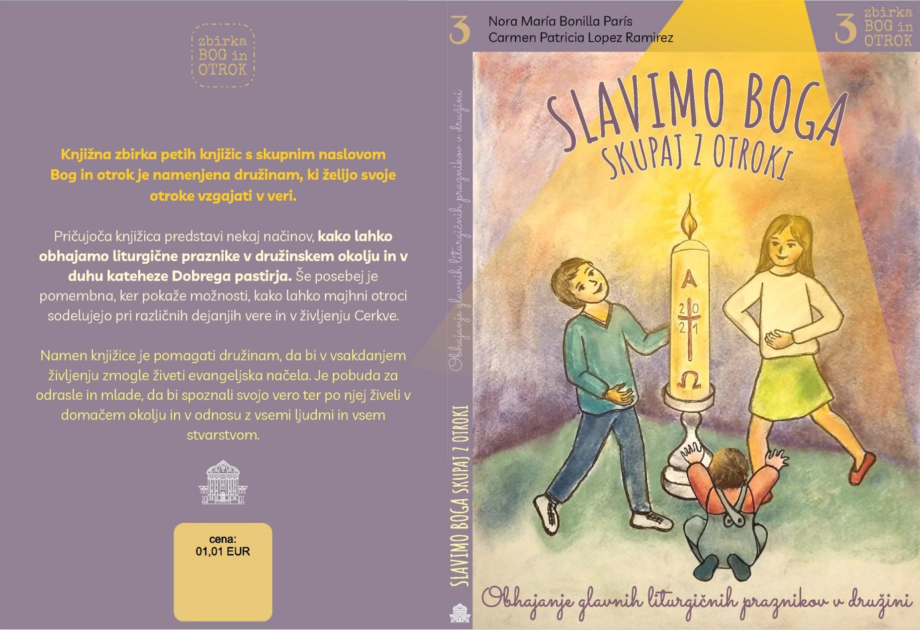

- SPOZNAJMO OTROKA IN NJEGOV ODNOS Z BOGOM
- UŽIVAJMO OB SVETEM PISMU SKUPAJ Z OTROKI
- SLAVIMO BOGA SKUPAJ Z OTROKI: OBHAJANJE GLAVNIH LITURGIČNIH PRAZNIKOV V DRUŽINI
- ODKRIVAJMO BOGASTVO LITURGIJE SKUPAJ Z OTROKI: KRST IN EVHARISTIJA
- MOLÍMO Z OTROKI

Prva knjižica, SLAVIMO BOGA SKUPAJ Z OTROKI: OBHAJANJE GLAVNIH LITURGIČNIH PRAZNIKOV V DRUŽINI, iz zbirke je izšla v februarju 2021, ostale pa bodo izšle v mesečnem zaporedju do junija 2021.
Knjižno zbirko lahko naročite po prednaročniški ceni 50 € do 30. 3. 2021 in plačate v dveh obrokih, Prodajna cena zbirke bo 60 €, posamezne knjižice pa 15 €.
Prednaročila sprejemamo na knjige.osu@rkc.si. Napišite svoj poštni naslov, število zbirk, ki jih naročate in ali boste naročilo plačali v enem ali dveh obrokih. Glede na to boste prejeli en ali dva predračun(a). Knjige boste dobivali po pošti. Pri zadnji pošiljki boste dobili tudi račun kot potrdilo o plačilu.

